广西宾阳县2016-2017学年高一生物2月开学综合测试试题资*源%库
一、选择题（每小题只有一个选项最符合题意，每题2分，共60分）
1.关于生物体内有机化合物所含元素的叙述，错误的是( )
A.叶绿素含有镁元素 B.血红蛋白含有铁元素
C.脱氧核糖含有磷元素 D.过氧化氢酶含有氮元素
2.有关蛋白质的叙述不正确的是（ ）
A．细胞分化后，不同细胞中含有的蛋白质不同，因而功能不同
B．染色体的复制不仅包含DNA的复制，也存在相关蛋白质的合成
C．蛋白质水解产生氨基酸，氨基酸种类的多样性是导致蛋白质多样性的原因之一

D．蛋白质中一定含有C、H、O、N四种元素，一般含S，可能含P，不含其它元素
3. 有关DNA、RNA的说法正确的是（ ）
A．均由C、H、O、N、P五种元素组成
B．DNA是大分子物质，RNA是小分子物质
C．DNA是主要的遗传物质，RNA是次要的遗传物质
D．其基本组成单位都是核糖核苷酸，但所含的碱基有所不同
4.下列哪项不是细胞内脂质的功能（ ）
A.维持高等动物第二性征
B.是构成细胞膜等生物膜的重要物质
C.减少体内热量散失，维持体温恒定
D.催化体内能源物质分解，利于机体抵御寒冷天气
5.医生在对离体蛙心进行的实验中发现:用不含钙的生理盐水灌注蛙心,收缩不能维持,用含有少量钙和钾的钠盐溶液灌注时，蛙心可持续跳动数小时。实验说明钙盐（ ）
A.是细胞中某些复杂化合物的重要组成部分
B.对维持生物体的生命活动有重要作用
C.对维持细胞的形态有重要作用
D.为蛙心的持续跳动提供能量
6.下列选项中能正确说明水对人体重要性的是（ ）
①水和糖类、蛋白质脂肪一样,为人体提供能量
②没有水,人体内大部分化学反应就不能进行
③人体缺水时，体内的水全部以结合水的形式存在
④体内营养物质的运输离不开水
A.①② B.②③ C.②④ D③④
7.细胞膜是细胞的边界。下列有关细胞膜的叙述，不正确的是( )
A.细胞膜主要由脂质和蛋白质组成
B.不同功能的细胞，其细胞膜上蛋白质的种类和数量相同
C.组成细跑膜的脂质中，磷脂最丰富
D.癌细胞易扩散转移与癌细胞膜成分的改变有关
8.下列有关线粒体和叶绿体的叙述，错误的是( )
A.线粒体和叶绿体均含有少量的DNA
B.线粒体和叶绿体均为双层膜结构,其内膜中酶的种类相同
C.线粒体内膜向内折叠形成嵴，叶绿体类囊体堆叠形成基粒
D.蓝藻没有叶绿体也能进行光合作用
9.有关细胞结构，下列叙述正确的是( )
A.高尔基体是肽链合成和加工的场所 B.核仁与某种RNA合成有关
C.染色体螺旋化形成染色质 D.溶酶体合成和分泌多种酸性水解酶
10．有一道凉菜叫“酸甜瓜”，其做法是把黄瓜切成条状或片状，然后加糖和醋并搅拌，放置一段时间后，黄瓜除了有酸甜味外，还变软了，口感特别好。下列是对黄瓜变软原因的分析，正确的是 ( )
A．蔗糖分子进入黄瓜细胞，使其细胞液浓度加大，细胞吸水
B．醋酸分子进入黄瓜细胞，使其细胞液浓度加大，细胞吸水
C．外界溶液的浓度小于黄瓜细胞的细胞液浓度，细胞失水
D．外界溶液的浓度大于黄瓜细胞的细胞液浓度，细胞失水
11.以紫色洋葱鳞片叶为材料进行细胞质壁分离和复原的实验，原生质层长度和细胞长度分别用X和Y表示（如图），在处理相同的前提下( )
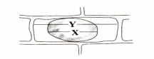
A．同一细胞用不同浓度蔗糖溶液处理，X/Y值越小，则紫色越浅
B．同一细胞用不同浓度蔗糖溶液处理，X/Y值越大，则所用蔗糖溶液浓度越高
C．不同细胞用相同浓度蔗糖溶液处理，X/Y值越小，则越易复原
D．不同细胞用相同浓度蔗糖溶液处理，X/Y值越大，则细胞的正常细胞液浓度越高
12．有关协助扩散、主动运输、胞吞胞吐的说法正确的是（ ）
A．进行转运时都需要载体蛋白的参与，且主动运输需要消耗能量，另两者则不需要
B．胞吞胞吐体现了细胞膜的流动性，而主动运输和协助扩散不能体现细胞膜的流动性
C．大分子有机物要通过载体蛋白的转运才能进入细胞内，并且要消耗能量
D．三种运输方式都具有选择性，都受多种因素的影响
13.据报道,一种称作“瘦素穿肠蛋白”的药物治疗肥胖,可口服使用，以减轻肥胖症患者肌肉注射的痛苦。小肠上皮细胞吸收该药物最可能的方式为( )Ziyuanku.com
A.渗透作用 B.胞吞 C.协助扩散 D.主动运输
14.下表中所列各项都正确的是( )
1 | 实验目的 | 加入的检测物质 | 预期结果
① | DNA分布 | 吡罗红 | 细胞核红色
② | 蛋白质 | 斐林试剂 | 紫色
③ | 线粒体 | 健那绿 | 蓝绿色
④  L- | 细胞死活 | 台盼蓝 | 活细胞蓝色，死细胞不着色
A.②③ B.①④ C.③ D.②④
15.下对有关生物膜结构和功能的描述,不正确的是( )
A.细胞的生物膜系统在结构和功能上紧密联系Ziyuanku.com
B.合成固醇类激素的分泌细胞其内质网一般不发达
C.分泌蛋白的修饰加工由内质网和高尔基体共同完成
D.生物膜之间可通过具膜小泡的转移实现膜成分的更新
16.我国太湖水域大面积爆发的蓝藻，严重影响了当地居民的生活用水。与真核细胞相比，蓝藻细胞没有( )
A.细胞膜 B.细胞器 C.细胞质 D.核膜
17.下列物质中，有的属于构成人体蛋白质的氨基酸，有的不是，若将其中构成人体的氨基酸缩合成1条肽链（不考虑环状肽），则其含有的氨基、羧基和肽键数目依次是( )
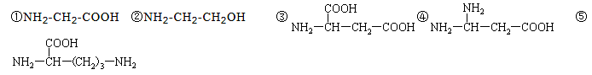WWW.ziyuanku.com
A.1、1、2 B.2、2、2 C.1、1、3 D.3、2、3
18.下图1为ATP的结构简图，图2为ATP与ADP相互转化的关系式。下列说法错误的是( )
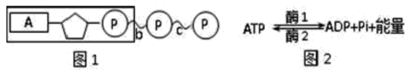
A.图1中字母A代表的是腺苷,b、c为高能磷酸键
B.图2中反应向右进行时，图1中的c键断裂并释放能量
C.ATP与ADP快速转化依赖于酶催化作用的高效性
D.图1方框部分是RNA结构单位之一
19.下列与ATP和酶有关的叙述中，不正确的是( )
A. ATP的合成与分解离不开酶的催化 B.酶的催化原理是为反应提供能量
C.ATP与绝大多数酶的组成元素存在差异 D.活细胞中通常都能合成酶和ATP
20.光合作用的过程包括光反应和暗反应。光反应能够为暗反应提供的物质是( )
A.[H]和ATP B.C₅化合物 C.H₂0和0₂ D.0₂和C₃化合物
21.某实验小组将玉米幼苗置于一密闭容器内，测定温度对光合作用和细胞呼吸的影响(用容器内C0₂的变化量表示)实验结果如下(“+”表示增加表示减少)，下列有关说法正确的是( )
温度（℃） | 10 | 15 | 20 | 25 | 30 | 35 | 40 | 45
适宜光照 | -12 | -17 | -23 | -26 | -35 | -26 | -24 | -15
黑暗 | +6 | +11 | +18 | +25 | +35 | +40 | +32 | +20
A.由表中数据可知,光合酶和细胞呼吸酶的最适温度相同
B.在适宜光照下,35℃时光合速率小于呼吸速率
C.由表可知，在适宜光照下,最有利于植物生长的温度是30℃
D.在黑暗情况下,叶肉细胞内无ATP的形成
22.较长时间的无氧呼吸，陆生植物就会受伤死亡的原因最不可能是( )
A.产物酒精使蛋白质变性，细胞死亡 B.释放能量少，进而加速有机物的消耗
C.无氧呼吸放出的大量热量导致酶变性失活 D.缺少某些中间产物，阻碍某些物质的合成
23.关于有氧呼吸的说法正确的有几项( )
①葡萄糖中的氢转移到生成物的水中 ②生成物水中的氢来自反应物葡萄糖和水
③二氧化碳的氧来自反应物葡萄糖和水
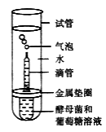
④反应物水中的氢和氧分别转移到生成物水和二氧化碳
A. 1 项 B. 2 项 C. 3 项 D. 4 项
24.某学习小组在室温下进行了酵母菌无氧呼吸的探究实验（如图）。下列分析错误的是（ ）
A.滴管中冒出的气泡是反应产生CO₂的结果
B.试管中加水的主要目的是制造无氧环境
C.若试管中的水换成冷水，气泡释放速率下降
D.被分解的葡萄糖中的能量一部分转移至ATP，其余的存留在酒精中
25.细胞核是细胞结构中最重要的部分，下列有关细胞的叙述正确的是( )
A．活细胞进行新陈代谢的主要场所
B．衰老细胞的细胞核体积变小，染色质收缩
C．细胞周期的全过程中，核DNA仅间期进行DNA复制
D．控制细胞的一切性状
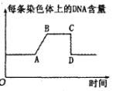
26. 如图是细胞有丝分裂过程中每条染色体上的DNA含量变化图解，下列叙述正确的是（ ）
A．在AB段主要进行蛋白质的合成，细胞生长速度快
B．出现CD段变化的原因是细胞一分为二
C．该细胞中，在BC段始终有染色单体存在
D．若是植物细胞，则CD段高尔基体和线粒体活动非常活跃
27.有丝分裂细胞周期的各阶段，一个细胞中的染色体和DNA分子数量之比不可能是下列中的（ ）
28、下列关于细胞分化的叙述，不正确的是（ ）
A.高度分化的动物体细胞的细胞核保持着全能性
B.随着细胞分化的进行，细胞中细胞器的种类和数量不会发生变化
C.细胞分化发生在多细胞生物的整个生命历程中
D.细胞分化的实质是不同细胞中遗传信息的执行情况不同
29.李太白诗云：“君不见,高堂明镜悲白发,朝如青丝暮成雪。”从细胞学的角度分析,这个过程中不会出现下列哪项( )
A.细胞内的色素逐渐积累，从而妨碍物质交流和信息传递
B.细胞内的水分减少，细胞核体积减小
C.多种酶的活性降低，细胞内呼吸速率减慢
D.细胞膜通透性改变，影响物质运输
30.将一黑色公绵羊的体细胞核移入到白色母绵羊的去核卵细胞中，并将此卵细胞植入一黑色绵羊的子宫内发育,生出的小绵羊即是克隆绵羊。那么,此克隆绵羊为( )
A.黑色公绵羊 B.黑色母绵羊 C.白色母绵羊 D.白色公绵羊

二．非选择题（每空2分，共40分）
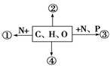
31.（10分）如图表示不同化学元素所组成的化合物，请根据所学知识回答下列问题：
$来&源：ziyuanku.com
（1）若图中①为某种多聚体的单体，则①最可能是 ，结构通式可表示为： ；
（2）若②是动物体内良好的储能物质，则②是
（3）若③是细胞内的直接能源物质，则③是 ，其结构简式为： ；

32.(10分)下图为物质出入细胞膜的示意图，请据图回答:
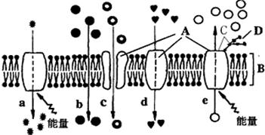

（1）B结构代表_____ ____； D和A结合在一起，从化学本质上看，属于 ________资*源%库 ziyuanku.com
（2）动物细胞吸水膨胀时B的厚度变小，这说 明B具有______ ________。
（3）在a—e的五种过程中，代表被动运输的是______ ________。
（4）可能代表氧气转运过程的是图中编号_______；

33.(10分)图甲是某植物进行光合作用的示意图，图乙表示在不同光照强度下该植物的氧气释放速度。请据图回答：
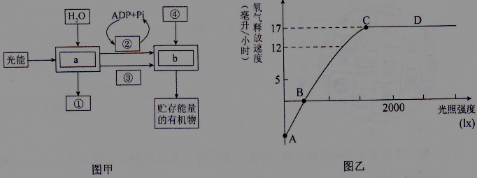

（1）图甲中①、②分别表示的物质是____________，图甲中a过程发生的场所是____________；资*源%库 ziyuanku.com
（2）④中的碳原子在b反应过程中的转移途径是_______ ___(用文字和箭头表示)。
（3）乙图中，可能限制曲线CD段光合作用速率的两种环境因素主要是________________________。
（4）乙图中，在B点光照强度时，该植物的光合速率____________呼吸速率(填“大于”、“等于”或“小于”）

34.(10分)下图表示同一细胞处于有丝分裂不同分裂时期的细胞图像。请据图分析回答：
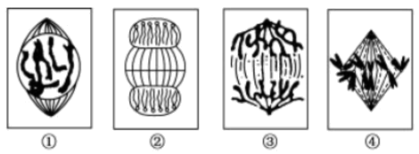
(1)该图所示细胞为 (填动物或植物)细胞。若按分裂时期的先后顺序排列，应为 (填序号)。
(2)观察染色体的最佳时期是图 (填序号）。
(3)该图中，能表示DNA分子数:染色体数=2:1的时期的是图 （填序号）。
(4)图中未标出分裂间期,该时期发生的主要变化为: 。

2017年春学期2月月考高一生物科答案
- 选择题(每题2分，共60分)
1 | 2 | 3 | 4 | 5 | 6 | 7 | 8 | 9 | 10
C | D | A | D | B | C | B | B | B | D
11 | 12 | 13 | 14 | 15 | 16 | 17 | 18 | 19 | 20
D | D | B | C | B | D | B | A | B | A
21 | 22 | 23 | 24 | 25 | 26 | 27 | 28 | 29 | 30
C | C | D | D | C | C | A | B | B | A
- 非选择题（每空2分，共40分）
31 （1）氨基酸 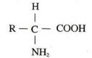
（2）脂肪 （3）ATP A-P～P～P

32. （1）磷脂双分子层 糖蛋白 （2）—定的流动性
（3） b、c、d （4） b
33. （1）氧气(0₂) 叶绿体的类囊体薄膜上
（2）C0₂→三碳化合物（或C₃)→糖类
（3） 温度、C0₂浓度(缺一不给分） （4）等于

34.(1)植物 ①④③②
(2)④ (3)①④ (4)DNA复制和蛋白质的合成

